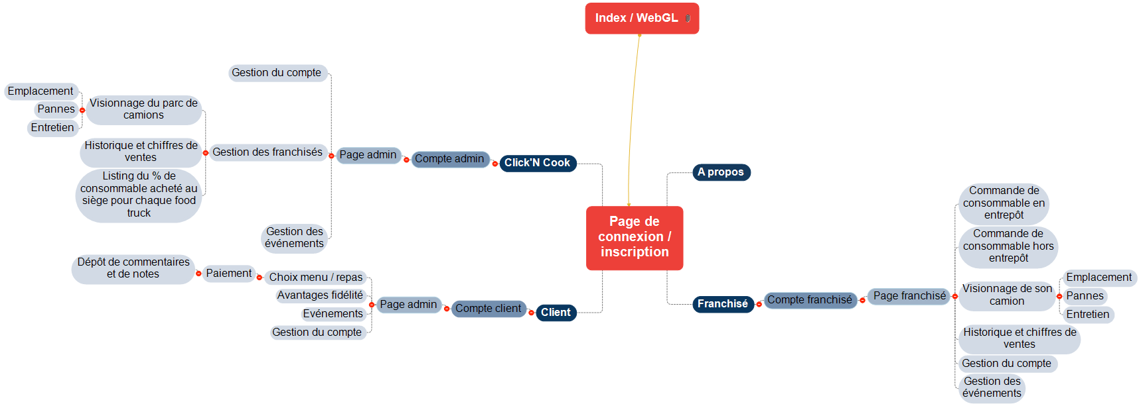Concernant le plan du site nous nous sommes basés sur les demandes du client :